Spring笔记
- Spring简介
Spring是一款开源的免费框架，是一个轻量级控制反转(IOC)和面向切面(AOP)的容器框架，最初的作者是Rod Jahnson，现在已经被Pivotal Software公司收购，而Pivotal Software公司的东家正是大名鼎鼎的虚拟化提供商VMWare。就目前而言，我们所谓的Sping指的仅仅是Spring旗下的spring framework这一款产品，在Spring被Pivotal Software公司接手之后，相继研发出了多款产品，其中的Spring Boot、Spring Could已经成为了当前互联网环境下的佼佼者，Spring Boot是一个整合Spring各项功能的中间件，用于快速的开发Spring应用，而Spring Cloud是为了应对日益增长的业务需求，而开发出的一套完整的基于微服务的分布式解决方案。Spring Framework、Spring Boot、Spring Cloud这三款框架的依赖是递增的，也就是说Spring Could的基础是Spring Boot，
而Spring Boot的基础是Spring Framework，学习顺序应该是Spring Framework>Spring Boot>Spring Cloud。
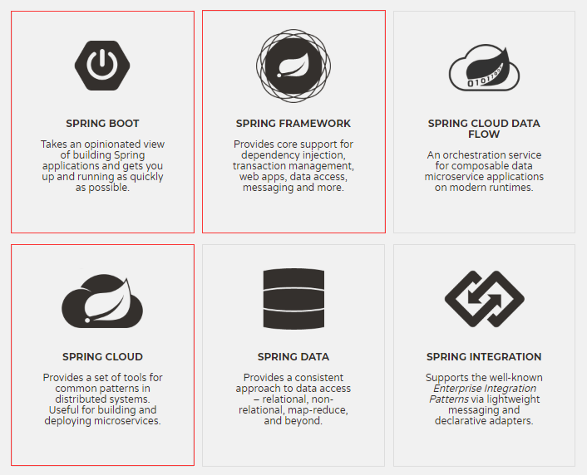
Spring的官网是https://spring.io,通过http://repo.spring.io/release/org/springframework/spring可以下载Spring Framework（以后简称Spring）的开发包，本次学习我们采用最新的版本Spring 5.1.6，下载好jar包之后解压出的目录结构如下：
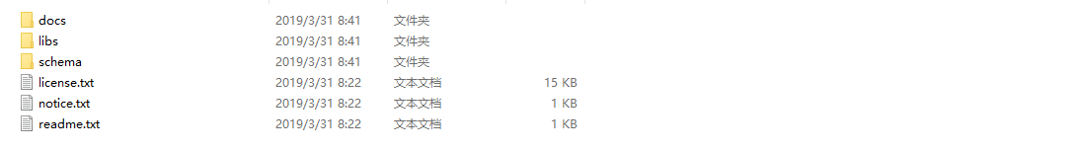
docs：开发文档
schema：spring框架对于xml文件的校验采用了schema的方式，该文件夹中是schema文件。
libs：jar包，保存了spring框架的所有jar包。
注意：libs中保存的jar包分为3类，分别是文档jar包，源代码jar包，和编译之后的class文件jar包，我们以前导入的其他框架jar包都是最后一种class文件jar包。
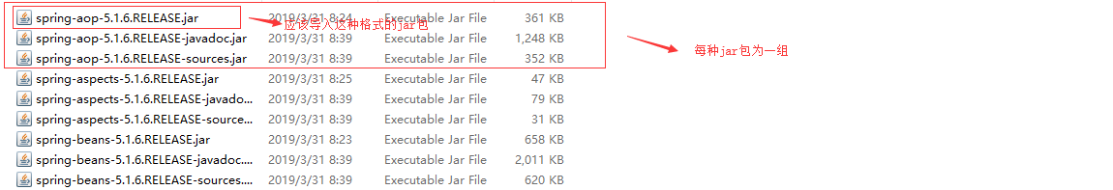
spring中常用jar包：
Spring AOP：Spring的面向切面编程，提供AOP（面向切面编程）的实现
Spring Aspects：Spring提供的对AspectJ框架的整合
Spring Beans：Spring IOC的基础实现，包含访问配置文件、创建和管理bean等。
Spring Context：在基础IOC功能上提供扩展服务。
Spring Context Support：Spring context的扩展支持，用于MVC方面。
Spring Core：Spring的核心工具包
Spring expression：Spring表达式语言
Spring Instrument：Spring对服务器的代理接口
Spring Instrument Tomcat：Spring对tomcat连接池的集成
Spring JDBC：对JDBC的简单封装
Spring JMS：为简化jms api的使用而做的简单封装
Spring orm：整合第三方的orm实现，如hibernate，ibatis，jdo以及spring 的jpa实现
Spring oxm：Spring对于object/xml映射的支持，可以让JAVA与XML之间来回切换
Spring test：对JUNIT等测试框架的简单封装
Spring tx：为JDBC、Hibernate、JDO、JPA等提供的一致的声明式和编程式事务管理。
Spring web：包含Web应用开发时，用到Spring框架时所需的核心类，包括自动载入WebApplicationContext特性的类、Struts与JSF集成类、文件上传的支持类、Filter类和大量工具辅助类。
Spring webmvc：包含SpringMVC框架相关的所有类
- SpringIOC
IOC（Inverse Of Control）是Spring核心功能之一，“控制反转”（IOC） 将应用程序的配置和依赖性规范与实际的应用程序代码分开。
举个例子：在我们前面开发过程中业务层需要调用数据层的方法，这时我们会选择在业务层中手动创建数据层对象。Spring的IOC致力于将对象的创建过程以及对象的依赖性关系通过应用程序来完成，控制权交还给了应用程序，所以被称为控制反转。使用Spring我们会将数据层对象和业务层对象的创建工作交给Spring来负责，由于业务层中需要调用数据层方法，也就是说业务层对象对于数据层对象有依赖，那么Spring在创建业务层对象的同时，还会将数据层对象注入到业务层对象中，该过程被称为依赖注入（DI）。
DI（Dependency Injection），即“依赖注入”：组件之间依赖关系由容器在运行期决定，形象的说，即由容器动态的将某个依赖关系注入到组件之中。依赖注入的目的并非为软件系统带来更多功能，而是为了提升组件重用的频率，并为系统搭建一个灵活、可扩展的平台。
参考案例：自定义IOC框架
自定义IOC框架核心步骤：
- 通过xml文件定义需要交给容器来创建的java类型，以及对象之间的依赖关系。
- 通过xml解析读取xml信息，使用java反射来创建所需的java对象。
- 将创建好的java对象保存到全局的对象容器中（在spring中被称为spring容器）
- 通过xml的配置将A对象中所依赖的其他类型的B对象注入到A对象中
- 在需要使用对象时，从容器中取出对象使用。
Spring之IOC使用过程：
- 项目中导入spring所需jar包
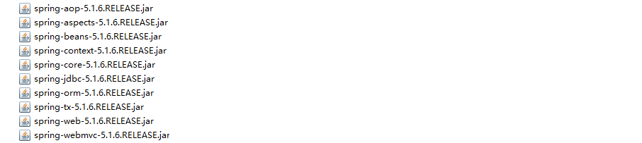
- 在src目录下新建applicationContext.xml。（如果是web项目则需要在WEB-INF目录下新建）
- 在xml顶部导入schema，schema和dtd不同，dtd是一个独立的标签，而schema是属于根标签的属性。所以在导入schema时，也就定义好了根标签。
以下是一份完整的schema包含了spring-framework中用到的所有内容，除了springmvc。因为springmvc的配置和spring的配置文件是分开的。

- 在配置文件中使用bean标签来定义spring容器负责创建的类，以及类的依赖关系，最终spring在创建好对象以后会自动完成依赖注入。
<beans
xmlns="http://www.springframework.org/schema/beans"
xmlns:context="http://www.springframework.org/schema/context" xmlns:xsi="http://www.w3.org/2001/XMLSchema-instance" xmlns:aop="http://www.springframework.org/schema/aop"
xmlns:tx="http://www.springframework.org/schema/tx" xmlns:p="http://www.springframework.org/schema/p" xmlns:util="http://www.springframework.org/schema/util" xmlns:jdbc="http://www.springframework.org/schema/jdbc"
xmlns:cache="http://www.springframework.org/schema/cache"
xsi:schemaLocation="
http://www.springframework.org/schema/context
http://www.springframework.org/schema/context/spring-context-4.0.xsd
http://www.springframework.org/schema/beans
http://www.springframework.org/schema/beans/spring-beans-4.0.xsd
http://www.springframework.org/schema/tx
http://www.springframework.org/schema/tx/spring-tx-4.0.xsd
http://www.springframework.org/schema/jdbc
http://www.springframework.org/schema/jdbc/spring-jdbc-4.0.xsd
http://www.springframework.org/schema/cache
http://www.springframework.org/schema/cache/spring-cache-4.0.xsd
http://www.springframework.org/schema/aop
http://www.springframework.org/schema/aop/spring-4.0.xsd
http://www.springframework.org/schema/util
http://www.springframework.org/schema/util/spring-util-4.0.xsd">
</beans>
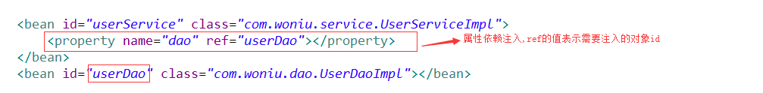
- 新建测试类，在入口方法中从spring容器里面取出业务层对象，执行方法。
bean标签配置：
- 工厂模式
假如我们的某个对象不能用new的方式来获取，而是我们或者是其他第三方工具使用工厂模式来产生的，那么我们在定义bean标签时需要，需要把<bean>的class属性配置为工厂类（或者把factory-bean属性配置为工厂类对象），使用属性factoryMethod来定义工厂类中获取此对象的方法。
用于静态方法的工厂模式
或者
用于非静态方法的工厂模式
- 选择构造函数创建对象
在创建对象时，如果想通过不同的构造方法创建，可以在bean标签下使用<constructor-arg>标签来定义构造函数的参数，一个<constructor-arg>标签就表示一个参数，如果构造函数有多个标签则需要使用多个<constructor-arg>标签，前提是类中必须定义对应的带参构造函数。
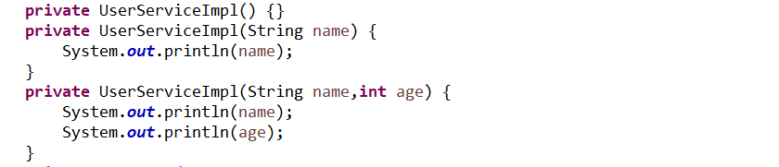
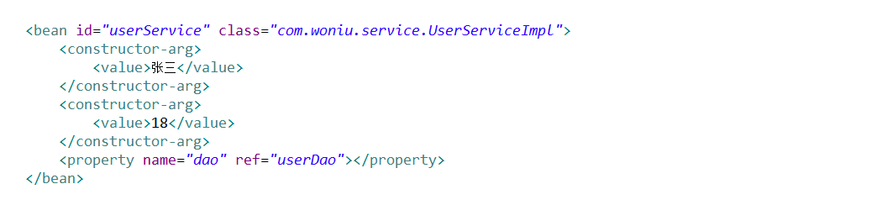
- 单例模式
Spring在创建对象时，默认采用的是单例模式，也就是在Spring容器中，同一个类型的对象只会保存一个，如果想用非单例模式则需要在bean标签中使用singleton=”false”（spring4以前）或者scope="prototype"（spring4.0以后）来进行修改。
scope在web环境中还可以设置为request和session
request表示每次发送新的请求都会创建一个对象
session表示在一次会话中使用的是同一个对象
<property> 标签配置：
<property>标签用于向对象中进行属性注入，注入的属性可以是基本数据类型、String、集合、键值对、对象。<property>标签需要配置在对应的<bean>标签之下，<property>标签中的name属性表示的对象中的属性名称。

- 基本数据类型和字符串的注入
基本数据类型和字符串的注入都可以使用<property>标签下的<value>子标签完成注入。
如：
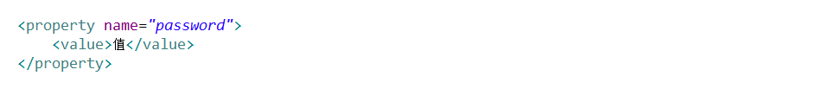
如果要给字符串属性注入空串<value>标签中空着就行了，但是如果想要注入的是null，则需要使用<null/>子标签。
- 对象注入
注入对象的方式有两种：
第一种注入已有的bean对象，使用ref属性ref=”bean id”的方式或者使用<ref bean=”bean id”>子标签都可以。
第二种注入还未通过<bean>标签创建的对象，在<property>标签中使用<bean>标签来定义匿名对象。
- List注入
要为对象注入List集合需要在<property>中使用<list>子标签，<list>标签中可通过<value>标签配置任意类型对象。如果为Java对象，则使用ref指定，或者使用<bean>定义新实例，如果是普通类型如String、int、double等，直接用字符串即可。<list/>里的元素会按配置的先后顺序排序。
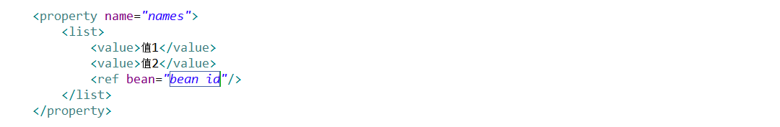
- Set注入
要为对象注入Set集合需要在<property>中使用<set>子标签，<set>标签中可通过<value>标签配置任意类型对象。如果为Java对象，则使用ref指定，或者使用<bean>定义新实例，如果是普通类型如String、int、double等，直接用字符串即可。
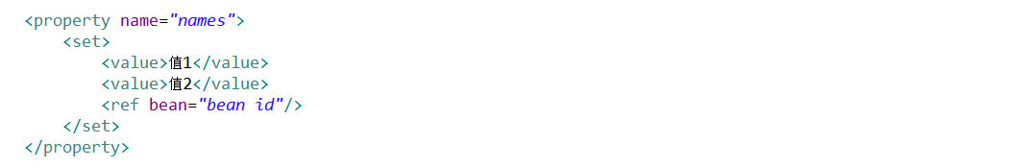
- Map注入
要为对象注入Map键值对需要使用<property>的子标签<map>。<entry>配置Map里的元素，key指定键，如果key为对象，使用key-ref属性，value指定值。如果为Java对象，则使用ref指定，或者使用<bean>定义新实例。
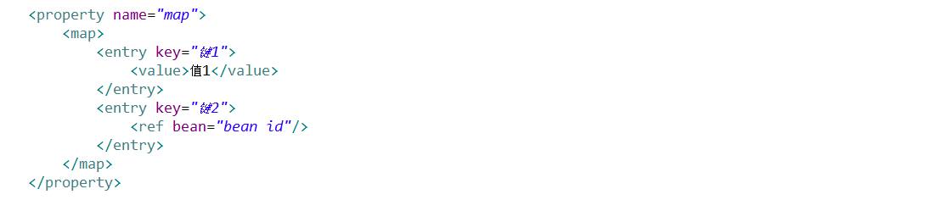
在applicationContext.xml文件中使用外界资源文件
有时我们在配置<bean>标签时，需要注入一下数据给对象，例如，当我们使用Spring来创建JDBC Connection对象或者是连接池对象时，都需要配置连接数据库的相关信息，我们可以直接在配置文件中写，但是这样不利于维护，我们可以将这些信息配置在资源文件中，然后通过加载资源文件，在applicationContext.xml文件中直接使用资源文件的值。
例如：使用Spring创建c3p0连接池对象
- 首先导入c3p0的jar包以及它的依赖包
- 在src下配置一个c3p0.properties的资源文件，在该资源文件中定义jdbc的连接信息以及c3p0的各种信息。
#jdbc连接信息
jdbc.driverClass=com.mysql.jdbc.Driver
jdbc.jdbcUrl = jdbc:mysql://localhost:3306/ebuy?useUnicode=true&characterEncoding=utf-8
jdbc.user = root
jdbc.password =
#c3p0各项属性
c3p0.minPoolSize = 10
c3p0.maxPoolSize = 50
c3p0.initialPoolSize = 20
c3p0.maxIdleTime = 60
c3p0.acquireIncrement = 1
c3p0.checkoutTimeout=6000
c3p0.idleConnectionTestPeriod=600

- 在applicationC在applicationContext.xml中使用<bean>标签创建资源文件加载器对象，该对象不需要定义id，Spring会通过类型完成注入。
- 使用<bean>标签创建c3p0数据源对象，使用el表达式获取资源文件中的数据，将该数据注入到c3p0的各项属性中去。

<bean id="dataSource" class="com.mchange.v2.c3p0.ComboPooledDataSource">
<!--提供数据库连接信息和连接池的常用信息-->
<!--驱动类-->
<property name="driverClass" value="${jdbc.driverClass}" />
<!--连接数据库的地址-->
<property name="jdbcUrl" value="${jdbc.jdbcUrl}" />
<!--连接数据库的用户名-->
<property name="user" value="${jdbc.user}" />
<!--连接数据库的密码-->
<property name="password" value="${jdbc.password}" />

<!--最大连接数-->
<property name="maxPoolSize" value="${c3p0.maxPoolSize}"></property>
<!--最小连接数-->
<property name="minPoolSize" value="${c3p0.minPoolSize}"></property>
<!--初始化连接数-->
<property name="initialPoolSize" value="${c3p0.initialPoolSize}"></property>
<!--自增长连接数-->
<property name="acquireIncrement" value="${c3p0.acquireIncrement}"></property>
<!--连接对象空闲时间 超出10分钟销毁-->
<property name="maxIdleTime" value="${c3p0.maxIdleTime}"></property>
<!--连接数据库的等待时间 超出等待时间 抛出异常-->
<property name="checkoutTimeout" value="${c3p0.checkoutTimeout}"></property>
<!--检查连接的间隔时间-->
<property name="idleConnectionTestPeriod" value="${c3p0.idleConnectionTestPeriod}"></property>
</bean>
- 在需要改连接池对象的类中，定义对应的属性，提供get、set方法，再通过<bean>标签完成依赖注入即可。
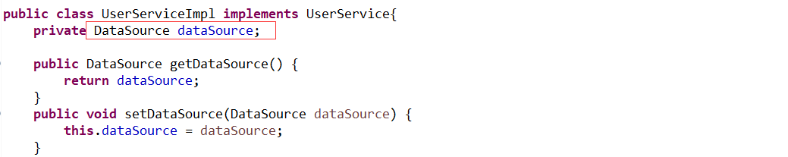
- 注解版IOC
Spring不但可以通过配置文件来创建对象进行依赖注入也可以通过注解的方式来完成，在企业中这两种方式通常是一起使用的，对于我们自己定义的类，我们可以使用注解来创建对象和依赖注入，但是如果是其他第三方的类，我们无法在这些类上面添加注解，那就只能通过配置的方式来配置了。
常用注解：
@Component 该注解需要定义在类上，表示该类对象需要通过Spring来创建。
@Controller 该注解需要定义在控制层的类上，表示该类对象需要通过Spring来创建，@Controller层是spring mvc的注解，具有将请求进行转发，重定向的功能。
@Service 该注解需要定义在业务层的类上，表示该类对象需要通过Spring来创建，这个注解只是标注该类处于业务逻辑层。
@Repository 该注解需要定义在数据层的类上，表示该类对象需要通过Spring来创建，还注解还具有将数据库操作抛出的原生异常翻译转化为spring的持久层异常的功能。
上述4个注解的作用等同于<bean>标签，在使用这些注解时可以传入一个字符串作为bean id，如果没有传入bean id则默认bean id等于类名首字母小写。
@Autowired 该注解需要定义在类的属性之上，表示该属性的值需要由spring进行注入。
@Resource 该注解需要定义在类的属性之上，表示该属性的值需要由spring进行注入。
上述两个注解用于进行依赖注入，只不过@Autowired按属性类型自动注入，而@Resource默认按属性名称自动注入。@Resource有两个属性是比较重要的，分是name和type，Spring将@Resource注解的name属性作为bean id去容器中查找，而type属性则解析为bean的类型。所以如果使用name属性，则优先通过属性名称自动注入，而使用type属性时则使用类型匹配自动注入策略。如果既不指定name也不指定type属性，这时将通过优先用过属性名称自动注入策略。无论使用@Resource还是@AutoWired如果匹配策略是按照类型匹配，这时Spring容器中有超过1个相同类型对象时，就会出现异常。
最后，如果使用了注解的方式，那么需要在applicationContext.xml中声明添加了注解的这些类所在的包名，这样Spring才能去扫描这些包，如果不配置注解将不生效。配置方式如下：
注意：使用Spring时，通过注解和通过配置文件创建的对象都保存在了Spring容器中，所以既可以使用注解的方式来完成依赖注入，也可以使用<property>标签进行注入。换句话讲，我们在配置文件中通过<bean>标签创建的对象，可以使用注解的方式来注入，使用注解的方式创建的对象也可以使用<property>标签来注入。
三种对象创建的方式:
Bean标签
注解 @Component @Controller @Service @Repository
Java类@Configuration @Bean
三种依赖注入的方式
Property标签
注解@Resource @Autowired
构造函数注入 <constructor-arg>
Spring Bean的生命周期：
当我们使用注解或者bean标签，将对象的创建工作交给spring处理以后，该对象的生命周期就由spring容器来管理。
一、创建和属性注入
1.Bean的创建，由BeanFactory读取Bean定义文件，并生成各个实例
2.Setter注入，执行Bean的属性依赖注入
二、将容器和bean本身的信息暴露出来便于使用
3.BeanNameAware的setBeanName(), 如果实现该接口，则执行其setBeanName方法
4.BeanFactoryAware的setBeanFactory()，如果实现该接口，则执行其setBeanFactory方法
5.ApplicationContextAware的setApplicationContext(),如果实现该接口则会自动执行该方法
三、初始化过程
6.BeanPostProcessor接口下的processBeforeInitialization()，如果有关联的processor，则在Bean初始化之前都会执行这个实例的processBeforeInitialization()方法
7.InitializingBean的afterPropertiesSet()，如果实现了该接口，则执行其afterPropertiesSet()方法
8.Bean定义文件中定义init-method
9.BeanPostProcessor接口的processAfterInitialization()，如果有关联的processor，则在Bean初始化之前都会执行这个实例的processAfterInitialization()方法
四、销毁过程
10.DisposableBean的destroy()，在容器关闭时，如果Bean类实现了该接口，则执行它的destroy()方法
11.Bean定义文件中定义destroy-method，在容器关闭时，可以在Bean定义文件中使用“destory-method”定义的方法
- 代理模式
代理(Proxy)是一种设计模式,提供了对目标对象另外的访问方式。即通过代理对象访问目标对象.这样做的好处是:可以在目标对象实现的基础上,增强额外的功能操作,即扩展目标对象的功能.
代理模式通常是通过持有目标对象的引用来实现的。为了便于描述，我们将代理模式中被代理对象称为目标对象，负责进行代理的对象被称为代理对象。
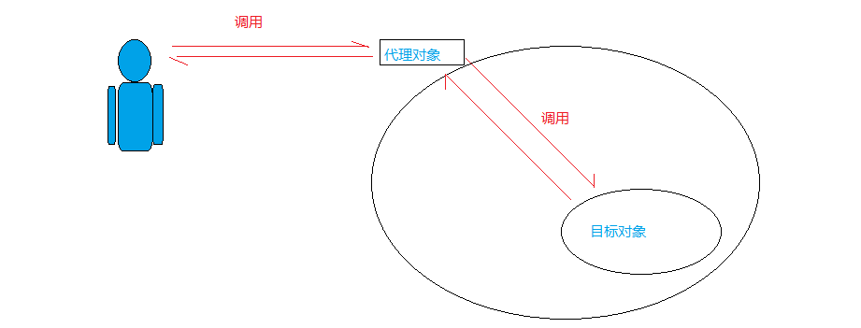
代理模式的实现方式有三种：
- 静态代理
参考案例：使用静态代理封装事务管理
重要步骤：
- 新建业务层接口
- 新建业务层实现类实现业务层接口，在业务实现类中完成业务逻辑代码
- 新建业务层代理类实现业务层接口，在代理类中定义一个业务层接口的成员变量
- 新建代理对象工厂类，用于生产业务层代理对象
- 测试
静态代理适用性不强，我们得为每一个服务都得创建代理类，工作量太大，不易管理。同时接口一旦发生改变，代理类也得相应修改。
- JDK动态代理
动态代理的基本思路都是在程序运行期间动态的生成了新的class文件，你可以理解为是java根据我们的需求动态的编写了一个类。通过该类对我们的目标对象进行代理。
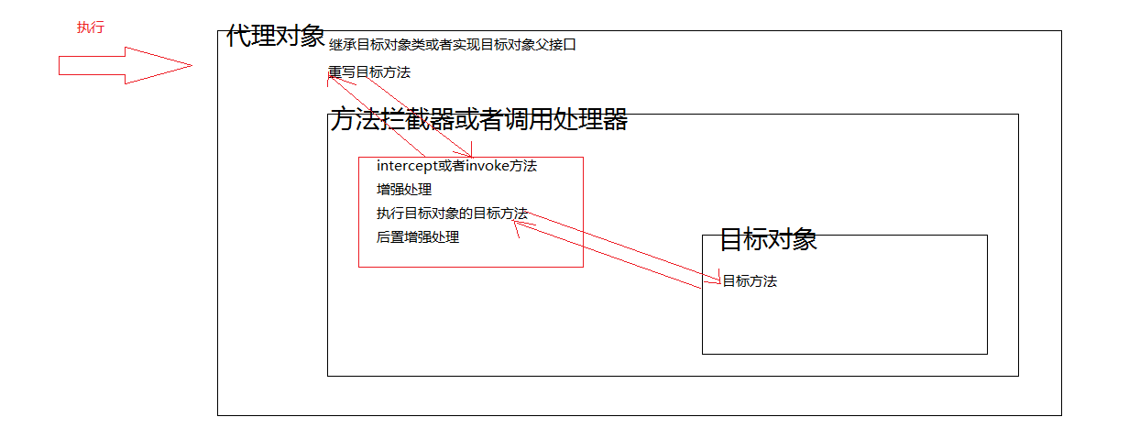
参考案例：使用动态代理实现事务控制
重要API：
InvocationHandler：直译为调用处理器，使用该类可以封装我们需要执行的代码体，最后Proxy
会根据该对象中包含的代码体动态的生成一个新的class文件，该class文件就是我们的代理对象类。
Proxy:代理类，通过该类生成动态代理对象
重要步骤：
- 新建业务层接口
- 新建业务层实现类实现业务层接口，在业务实现类中完成业务逻辑代码
- 新建调用处理器封装代理类中的方法体
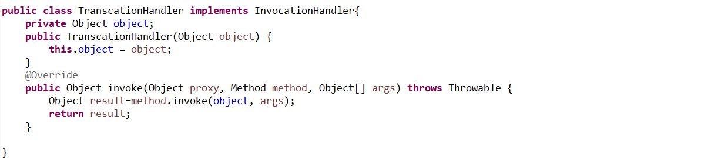
上图是一个调用处理器类，成员变量object表示的是需要被代理的目标对象，核心方法invoke中的method参数表示的是目标对象执行的目标方法，args数组表示方法执行时所需要的参数。通过method可以执行目标对象中的方法，在执行该方法前后都可以执行一些其他的代码来对功能进行增强。
- 使用Proxy类创建代理类对象
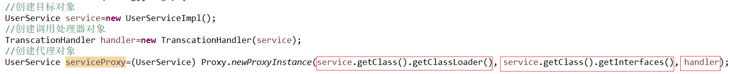
Proxy.newProxyInstance()方法用于创建代理对象，其中第一个参数表示动态代理对象的class文件生成完毕之后交给哪一个类加载器来加载。通常使用目标对象类对应的加载器。第二个参数表示的是在生成class文件时这个代理类需要实现的接口，由于最后生成的代理对象必须是可以强转为目标对象的，所以代理对象实现的接口必须和目标对象保持一致，第三个参数是调用处理器对象，调用处理器对象封装了代理对象执行的方法体。
- 创建代理对象工厂类（可选）
JDK动态代理已经足够优秀，可以使代理方式更加灵活更易于程序的拓展，但是美中不足的是，JDK动态代理只能代理实现了接口的类，如果要创建没有实现接口的类，需要使用第三方提供的CGLIB代理。
- CGLIB动态代理
CGLIB(Code Generation Library)是一个开源项目,是一个强大的，高性能，高质量的Code生成类库，它可以在运行期扩展Java类与实现Java接口，通俗说CGLIB可以在运行时动态生成字节码。
参考案例：CGLIB动态代理
重要步骤：
- 新建业务层接口
- 新建业务层实现类实现业务层接口，在业务实现类中完成业务逻辑代码
- 新建方法拦截器类，通过该类的interceptor方法对目标方法进行增强处理
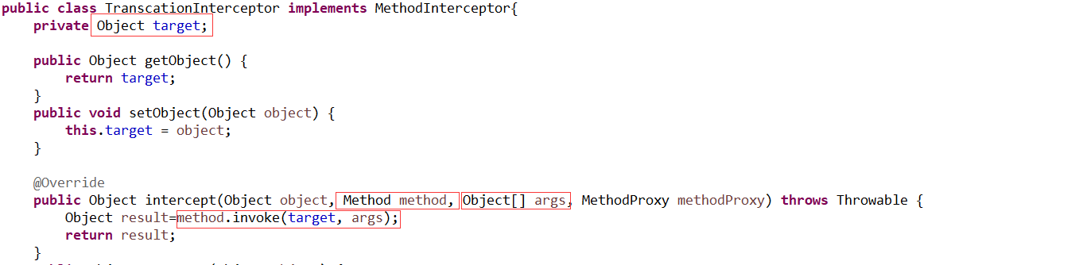
- 在方法拦截器类中自定义方法用于生成代理对象

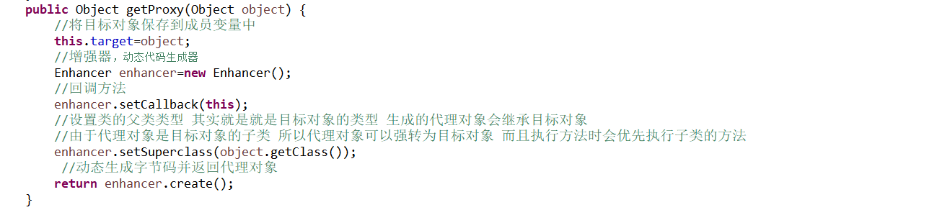
- 调用方法拦截器类的getProxy方法生成代理对象
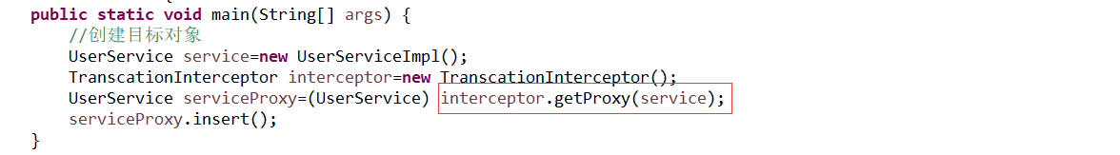

- SpringAOP
AOP（Aspect Oriented Programming），即面向切面编程。AOP是对OOP（Object Oriented Programming，面向对象编程）的补充和完善。OOP允许开发者定义纵向的关系，但并不适合定义横向的关系，例如日志功能。日志代码往往横向地散布在所有对象层次中，而与它对应的对象的核心功能毫无关系。对于其他类型的代码，如安全性、异常处理、事务管理等等，在OOP设计中，它导致了大量代码的重复，而不利于各个模块的重用。
AOP技术恰恰相反，它利用一种称为"横切"的技术，剖解开封装的对象内部，并将那些影响了多个类的公共行为封装到一个可重用模块，并将其命名为"Aspect"，即切面。所谓"切面"，简单说就是那些与业务无关，却为业务模块所共同调用的逻辑或责任封装起来，便于减少系统的重复代码，降低模块之间的耦合度，并有利于未来的可操作性和可维护性。
如下图：
没有使用AOP之前：
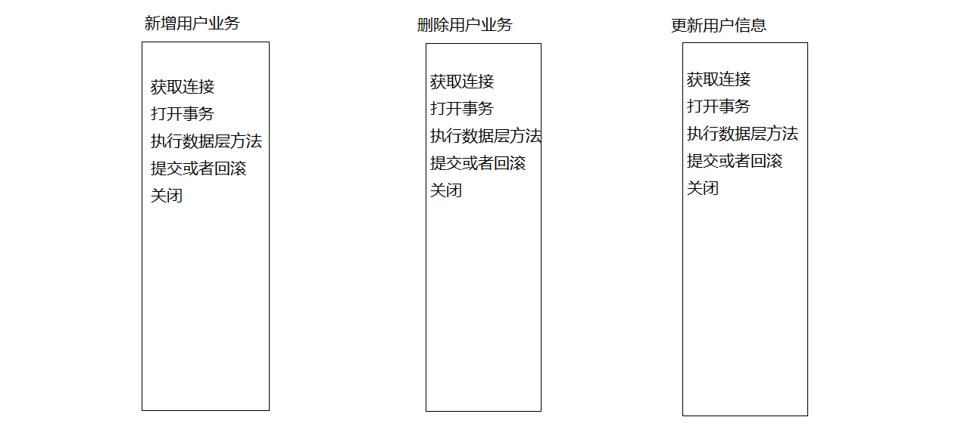
使用AOP之后：

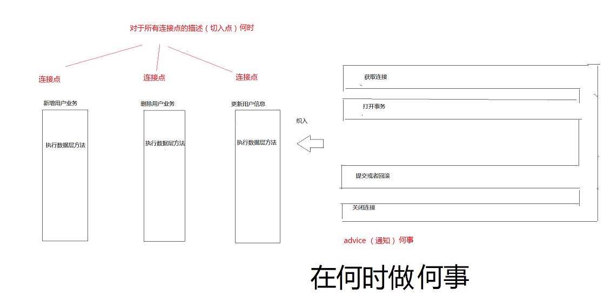
AOP核心概念：
JointPoint（连接点）：
表示在程序中明确定义的点，典型的包括方法调用，对类成员的访问以及异常处理程序块的执行等等，它自身还可以嵌套其它 JointPoint。连接点代表了时间，也就是何时去执行
Pointcut（切入点）：
表示一组 JointPointt，是在程序中用表达式、正则对连接点的描述。
Execution (* com.woniu.service.*.*(..))
Advice（通知）：
所谓通知指的就是指拦截到连接点之后要执行的代码，通知分为前置、后置、异常、最终、环绕通知五类。通知代表的所做的事情
Aspect（切面）：
Aspect声明类似于 Java 中的类声明，在 Aspect 中会包含着一些 Pointcut 以及相应的 Advice。切面就是对何时做什么事情的抽象。
目标对象
代理的目标对象
织入（weave）
将切面应用到目标对象并导致代理对象创建的过程
AOP的实现方式
Spring的原生AOP实现方式
- 定义业务层接口和业务层实现类
- 定义通知类
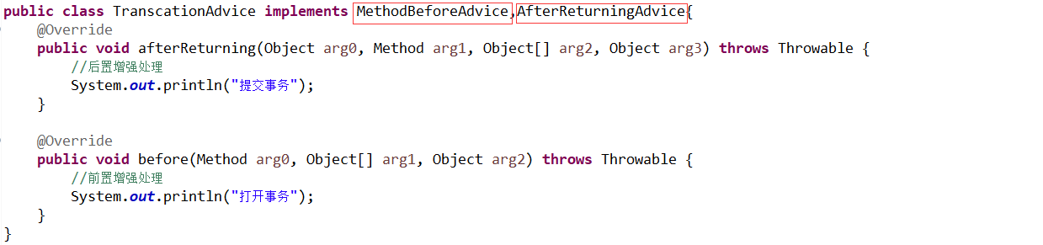
重要API：
MethodBeforeAdvice：前置增强接口，会在代理对象执行目标对象方法之前执行
AfterReturningAdvice：后置增强接口，会在代理对象执行目标对象方法之后执行
MethodInterceptor：方法拦截器，目标对象的方法被嵌入到该类的方法中，所以可以更灵活的实现各种不同的增强处理
- 在applicationContext.xml中完成AOP配置
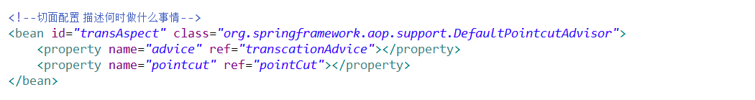
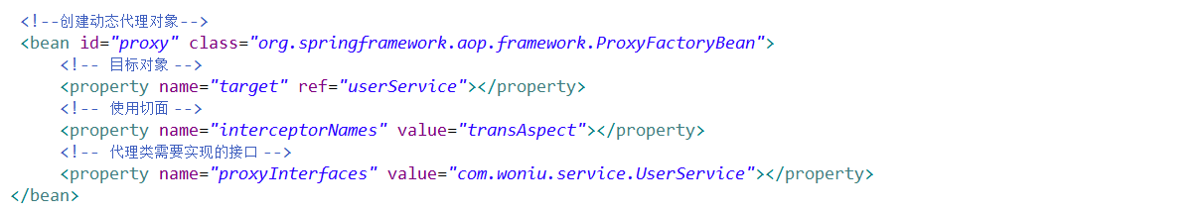
- 解析xml文件获取代理对象调用方法
ps：可以在xml文件中使用自动动态代理构建器，Spring会检查切入点与bean的关系，在创建对象时自动生成代理对象。

AOP整合Aspect框架实现AOP（配置版）
- 定义业务层接口和业务层实现类
- 定义通知类，该通知类不需要实现任何接口或者继承任何类，方法名称完全自定义
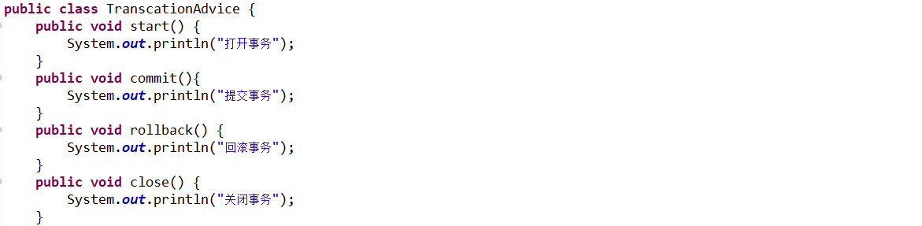
- 在applicationContext.xml文件中完成织入（通过切入点、通知、目标对象创建代理对象的过程）
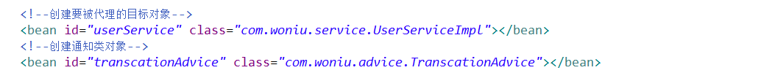
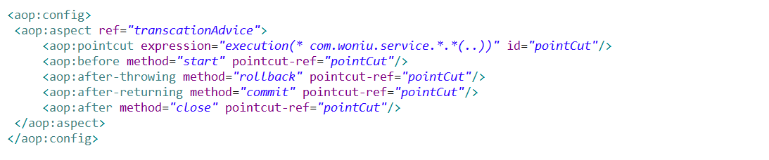
<aop:aspect ref=”引用通知类的对象”>：用于说明当前所织入的代理对象中通知类的对象
<aop:pointcut expression="execution(* com.woniu.service.*.*(..))" id="pointCut"/>：用于描述切入点
<aop:before method="start" pointcut-ref="pointCut"/>：执行目标方法前置增强处理
<aop:after-throwing method="rollback" pointcut-ref="pointCut"/>：执行目标方法后异常增强处理
<aop:after-returning method="commit" pointcut-ref="pointCut"/>：正常执行目标方法后增强处理
<aop:after method="close" pointcut-ref="pointCut"/>：无论正常还是异常后置增强处理
在增强处理中的method表示需要额外执行的通知类中的方法名称
- 解析xml文件获取代理对象调用方法
修改通知类：
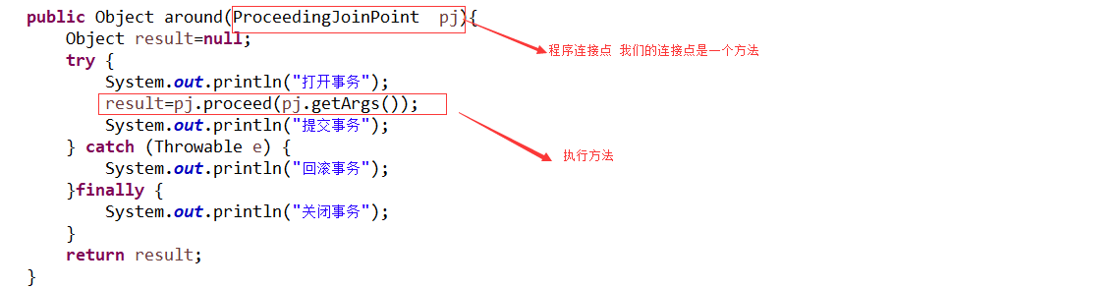
修改配置文件：
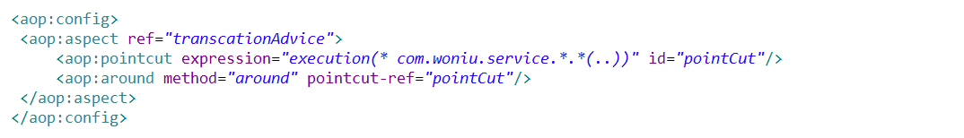
AOP整合Aspect框架实现AOP（注解版）
- 定义业务层接口和业务层实现类
- 定义通知类
- 在通知类上添加注解，描述那些切入点应该执行那种增强处理
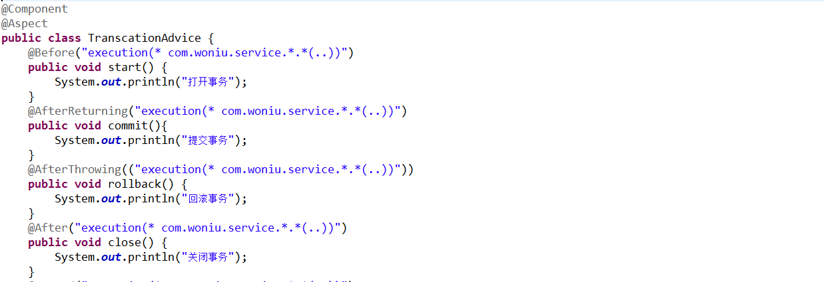
或者
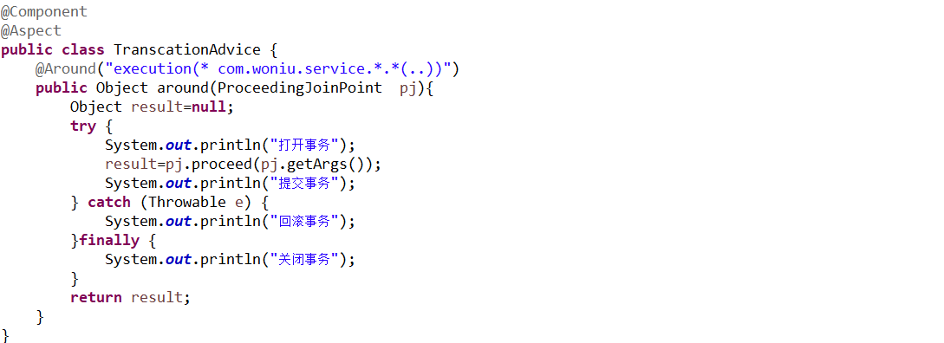
- 在applicationContext.xml中开启aop注解自动代理方式，并同时扫描包。

